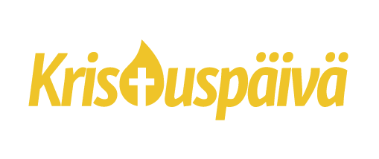
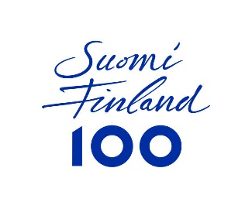

Pressmeddelande 14.6.
Kristusdagen 2017 kallar till gemensam bön
Kristusdagen 2017 kallar kristna från alla kyrkosamfund och väckelserörelser till Åbo 2.12. för att tillsammans be för vårt land och våra hem. Kristusdagen som ordnas i Åbohallen hör till reformationens och Finlands 100-jubileumsårs kristna huvudevenemang. Till Kristusdagen väntas tusentals deltagare.
Olika kyrkosamfund, väckelserörelser och organisationer är starkt representerade under dagen. Biskopen för Esbo stift, Tapio Luoma, fungerar som huvudrepresentant från den lutherska kyrkan. Med i arbetsgruppen som planerar Kristusdagen finns representanter från olika bakgrund, t.ex. pingströrelsen och Finlands frikyrka. Som huvudarrangörer fungerar ”Hengen uudistus kirkossamme ry”, ”Kansan Raamattuseura” samt församlingar från Åbo-regionen. Målet för evenemanget är att uppmuntra till ständig bön på landets alla orter.
Synlig bön
Under Kristusdagen görs den gemensamma bönen konkret och synligt genom att alla kommuners flaggor förs fram i Åbohallen som en korsformation under evenemangets huvudtillfälle. Från alla landets kommuner bjuds kommunens flaggbärare och ett bönepar med.
Under dagen sjunger vi Finlands största Hosianna som en bön och ett tecken på att adventstiden inleds.
Evenemanget börjar kl.12 och avslutas med en gemensam tack- och lovsångskväll. Under musiktillfällena deltar bl.a. Pekka Simojoki, Jippu, Sakari Heikkilä, Jippii-kören, Aboa Gospel och SUHE Live.
Kristusdagen tvåspråkig
Under Kristusdagen kommer det svenska språket att användas på lämpligt sätt under hela programmet speciellt under bönerna och i musiken.
Kyrkosamfundsledare bjuder med
Biskopen Tapio Luoma, pingströrelsens ledare Mika Yrjölä och kyrkosamfundsledare Hannu Vuorinen från frikyrkan uppmuntrar till att delta i Kristusdagen.
”Man brukar kalla bönen för den kristnes andning – utan vilken livet inte är möjligt. I bönen tar vi Guds löften på allvar, det löftet att han hör oss. Vetskapen om detta uppmuntrar och ger kraft.
Centrum för allt är Jesus. Han är också i centrum för den kristnes böneliv. Kyrkans gamla undervisning om gudstjänsten och bönen påminner om att vi närmar oss Fadern genom Sonen i den Heliga Anden och att Fadern närmar sig oss genom Sonen i den Heliga Anden.
Under Kristusdagen tillbringar vi tillsammans tid i vår Herres närvaro. Där ber vi för oss själva, varandra, vårt land och vår värld, samt överlämnar oss åt den Heliga Andens vägledning.”
Tapio Luoma
Biskopen för Esbo stift

”Det finns sådant som händer först när vi kommer samman. Gud gick inte med på att utbrista ”gott” så länge människan var ensam. Liv kan inte födas i ensamhet.
Vissa välsignelser och bönesvar tar vi emot först då när vi är tillsammans inför Gud. Därför bjuder vi alla Finlands kristna att komma samman till Kristusdagen i Åbo.”
Mika Yrjölä
Ledare för Suomen helluntaikirkko

”Idén för Kristus-dagen är lysande! Vi kommer samman för att tillsammans be och tacka vår frälsare. Vi gör det för våra nästan och för det 100-åriga Finland. Enkelt och starkt.
Jag kallar kristna från hela Finland att komma samman i Åbo så att vi med ett sinne och en mun lovprisar Gud (Rom. 15:6).”
Hannu Vuorinen
Kyrkosamfundsledare
Suomen Vapaakirkko

”Bönen är en gåva som Gud gett oss och den kallar oss också till gemenskap. Vi behöver nu enhet och därför är Kristusdagen en stor möjlighet att komma samman”, konstaterar verksamhetsledare för Kansan Raamattuseura, Ulla Saunaluoma.

”Vi ber om Guds välsignelse för våra hem, orter och församlingar. Vi vill förmedla ett budskap om kärlekens Gud och bönens möjlighet”, säger verksamhetsledaren för Hengen uudistus kirkossamme ry, Panu Pitkänen.
”Bästa gåvan som kristna kan ge Finland är bön för vårt land och folk. All bön som sker i vårt land har betydelse och detta landsomfattande böne-evenemang som byggs på denna bön kan få bli ett Finlands bedjande ansikte”; konstaterar pastor Pekka Havupalo från Åbo pingstförsamling.

Tilläggsuppgifter:
Alla uppgifter och instruktioner för Kristusdagen finns på adressen: www.kristuspaiva.fi
Det är också möjligt att följa med hur arrangemangen framskrider på Facebook Kristuspaiva-sidan.

- Panu Pitkänen, verksamhetsledare, Hengen uudistus kirkossamme ry, 050 575 7006, panu.pitkanen@hengenuudistus.fi
- Ulla Saunaluoma, verksamhetsledare, Kansan Raamattuseura, 040 594 1332, ulla.saunaluoma@sana.fi
- Pasi Jaakkola, kaplan, Turun Mikaelinseurakunta, 040 341 7412, pasi.jaakkola@evl.fi

